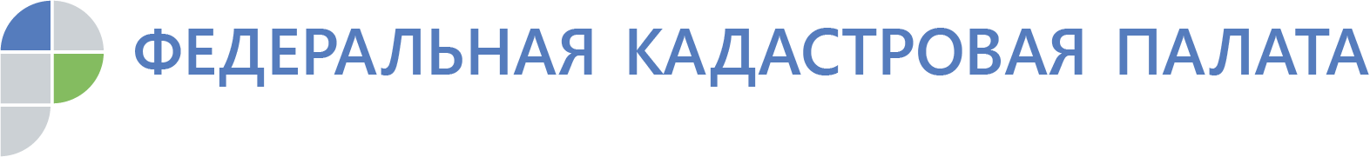

**Эксперт Кадастровой палаты проконсультировала граждан**

20 ноября в [Кадастровой палате по Новосибирской области](https://vk.com/kadastr_nso) прошла горячая линия, посвященная разрешению земельных споров по установлению границ земельных участков в судебном порядке, а также исправлению в судебном порядке реестровых ошибок в сведениях ЕГРН о местоположении границ и площади земельных участков.

Тема оказалась особенно актуальна для новосибирцев и жителей области. На вопросы граждан ответила начальник юридического отдела Татьяна Мороз.

Татьяна Викторовна отмечает, что границы земельного участка являются главным индивидуализирующим признаком и определяются при выполнении кадастровых работ. Местоположение границ земельного участка устанавливается посредством определения координат характерных точек таких границ.

Споры между правообладателями смежных земельных участков могут возникать по самым разным основаниям. Но, как показывает судебная практика, первоосновой любого «пограничного» конфликта является несовпадение юридических и фактических границ, то есть указанных в документах и существующих на самом деле.

Одна из наиболее частых ситуаций, из которых возникает спор между правообладателями, является необходимость уточнения границ ранее учтенных земельных участков.

Когда предмет спора связан с пересечением земельных участков, сведения о границах одного из которых внесены в ЕГРН, а другого подлежат уточнению, требования заявителя подлежат рассмотрению по правилам искового производства как требование об установлении границ земельного участка. Таким образом, требование об установлении местоположения границ земельного участка является спором о праве.

Требование об установлении границ земельного участка направлено на устранение неопределенности в прохождении границы и разрешение спора о принадлежности той или иной его части. Решение суда, которым установлены границы участка, является основанием для изменения сведений о данном объекте в ЕГРН. Ответчиком является смежный землепользователь, поскольку в рамках заявленного требования подлежит установлению смежная граница между участками в соответствии с установленными координатами поворотных точек.

При рассмотрении в суде спора о наличии реестровой ошибки в местоположении границ и площади земельных участков необходимо доказать реестровую ошибку: указать, в чем она заключается. С этой целью пригодится не только межевой план, полученный до суда, но и, при необходимости, судебная землеустроительная экспертиза, которую назначают по ходатайству стороны. Специалист не только ответит на вопрос о причинах наложения, но и предложит варианты, как его можно исправить.

Напоминаем, в Кадастровой палате проходят различные консультации для физических и юридических лиц по вопросам оформления недвижимости. Чтобы получить консультацию начальника юридического отдела Татьяны Мороз, записывайтесь по телефону: 8(383)349-95-69, доб. 6.

*Материал подготовлен пресс-службой Кадастровой палаты по Новосибирской области.*